President Sekreterare Klubbmästare
Gunilla Håkansson Eva Götesson Lotta Persson
Sandviksvägen 99 Syrsans väg 6 Semestervägen 4
294 91 Sölvesborg 294 36 Sölvesborg 294 72 Sölvesborg
0456-704 45, 070-870 44 56 0456-159 89, 0706-05 59 89 0456-527 70, 0705-84 13 50
gunilla@ostragarden.com eva.goetesson@outlook.com a-c.p@hotmail.com

Årets motto: "Leave a Lasting Legacy"
av IIW president 2017/18 Dr Kapila Gupta
I
Månadsbrev 4 2017/18

Kallelse Välkommen till årsmöte onsdagen den 18 oktober kl. 19.00 på Sölvesborgs Slott. Kostnaden är 175 kr/person. Möjlighet till skjuts finns från Bromölla. Styrelsen samlas kl 18.30.

Program Besök av Distriktspresident Ruth Brunner och DISO Anita Hilner.

Avanmälan Till klubbmästare Lotta Persson, 0705-84 13 50 eller a-c.p@hotmail.com eller vice klubbmästare Ingrid Friman, 0708-41 48 69 eller ingridfriman00@hotmail.com senast fredag 13 oktober kl 12.00. Går bra med SMS, e-post eller telefon. OBS, ny krögare kräver längre framförhållning. Glöm inte avanmäla er, då det medför extra kostnad.

Vårens program Tänk på att komma med förslag till vårens program. Senast 10 november ska vårens program vara klart.

Lotteri Lotteriet fortsätter och vi tar tacksamt emot vinster.

Nästa styrelsemöte Hos Christina Arvidsson den 25 oktober kl 18.00.

Bilagor Verksamhetsberättelse 2016/2017.

Hjärtliga IW-hälsningar

Eva Götesson/sekretare

Referat 2017-09-13 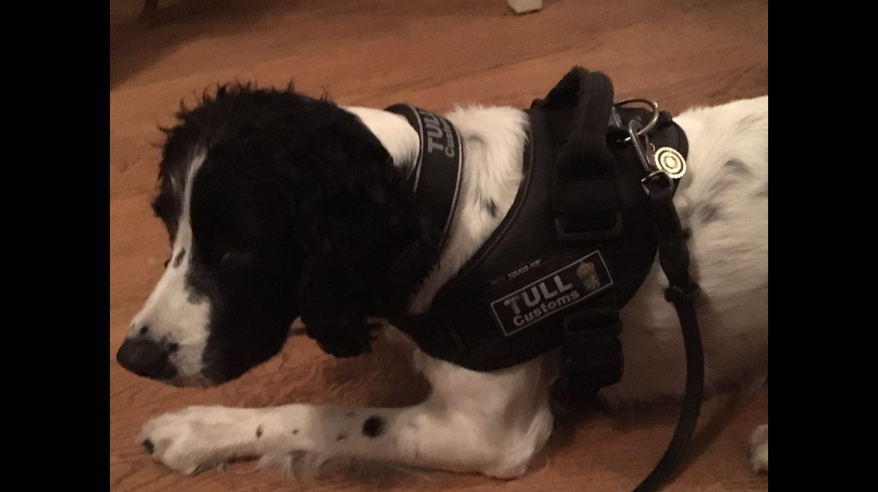

För första gången höll vi vårt klubbmöte på Slottet med mat från Kajutan. Vi var 27 närvarande klubbmedlemmar och gäster från bl a Rotary Sölvesborg och Lister. Britt tjänstgjorde som president och hälsade oss välkomna. Lotta uppvaktades med en ros då hon fyllt jämna år. Efter maten förflyttade vi oss en trappa ner och mötte två av våra tre gäster från Tullverket. Det var Christian Svensson, gruppchef vid Tullverket i Karlshamn och Pernilla Fredriksson, hundförare på samma ställe. De var båda eniga om att de aldrig trivts så bra på något arbete som detta och deras entusiasm för jobbet var påfallande stor.

Christian gav oss en del fakta om Tullverket. Myndigheten bildades redan 1636. Man har drygt 2000 anställda jämnt fördelat på män och kvinnor. Tullverket har två stora huvuduppgifter, dels att verka för en effektiv handel dels att bekämpa brott i form av införsel av varor som vi inte vill ha in i Sverige. I den senare kategorin har narkotika största fokus. Man arbetar även med nykterhetskontroll i hamnar. Tullverket samarbetar med en del andra myndigheter t ex Livsmedelsverket, Jordbruksverket och Riksantikvarieämbetet.

Ser man bakåt några år ser man att beslagen har blivit mycket större. Numera är det mest den organiserade brottsligheten som sysslar med narkotikasmuggling. Störst på marknaden är Hell´s Angels, som gärna etablerar sig på mindre orter, som t ex nyligen i Sölvesborg.
Under tiden januari-mars 2016 gjorde tullen 453 narkotikabeslag och under samma period i år 586 beslag som innebär vad som beskrivs som en samhällsnytta på 2334 miljoner kronor. De flesta av dessa beslag görs med hjälp av hund.

Då kommer vi osökt in på den tredje gästen från Tullverket nämligen springer spanieln Daisy. Om vi tyckt att Pernilla och Christian var entusiastiska över sina arbetsuppgifter så var detta ett intet mot hur denna hund brinner för sin uppgift. På nästan ingen tid alls hittade hon en väska som luktade lite cannabis. Väskan låg gömd bland publiken. Sedan var hon inte ett dugg intresserad av att hälsa på oss eller bli klappad utan hon ville bara jobba. Påpekas kan att då var klockan över nio och hon hade varit i tjänst sedan klockan sju på morgonen. Daisy är en IW-hund och bär stolt ett IW-märke i selen.

Vid pennan
Christina Arvidsson, vice sekreterare

